Prénom : ________________________ soin apporté à l’écriture :

Date : Lundi / Mardi / Jeudi / Vendredi ______février / mars / avril / mai / juin _______

 | La fiche technique de fabrication du papier recyclé | CP

Le titre : La fabrication de papier recyclé

Le matériel :
- Du papier de brouillon
- Un saladier
- Une cuillère à café de colle en poudre
- De l’eau
- Un mi-bas en nylon
- Un cintre en métal
- Un pichet
- Un mixeur électrique

La fabrication :

① Déchirer le papier de brouillon en petits morceaux dans le saladier.

② Ajouter la cuillère de colle en poudre.

③ Verser l’eau sur le papier.

④ Mixer le mélange de papier, de colle et d’eau. On obtient de la pâte à papier. Réserver cette pâte à papier dans un pichet.

⑤ Enfiler le cintre dans le mi-bas en nylon. Tordre le cintre pour obtenir une forme carré. Poser le tamis ainsi formé au-dessus du saladier.

⑥ Verser la pâte à papier sur le tamis. Le surplus d’eau s’écoule à travers le mi-bas et va dans le saladier.

⑦ Laisser sécher quelques jours sur le bord de la fenêtre.
Après une nuit, les bords de la pâte à papier commencent à sécher. Au bout de 3 jours, la pâte est complètement sèche.

⑧ Décoller l’ensemble délicatement. On obtient une nouvelle feuille de papier recyclé.

Prénom : ________________________ soin apporté à l’écriture :

Date : Lundi / Mardi / Jeudi / Vendredi ______février / mars / avril / mai / juin _______

 | La fiche technique de fabrication du papier recyclé | CP

Colle le matériel pour fabriquer du papier recyclé.

Du papier de brouillon | Un saladier | Une cuillère à café de colle en poudre | De l’eau

Un mi-bas en nylon | Un cintre en métal | Un pichet | Un mixeur électrique

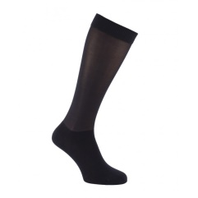 | 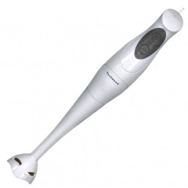 | 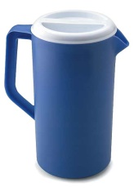 | 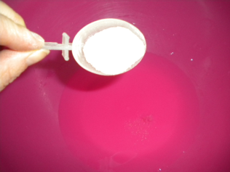
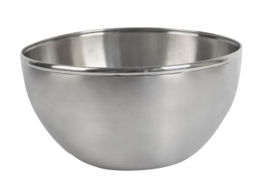 |  | 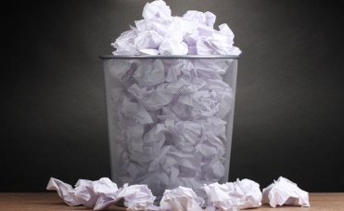 | 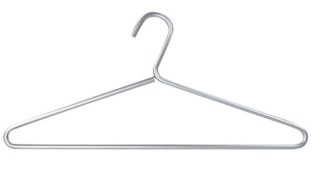

Retrouve l’ordre des étapes de la fabrication du papier recyclé.

① | 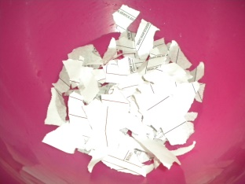
② | 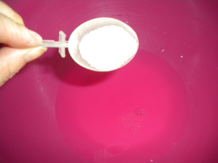
③ | 
④ | 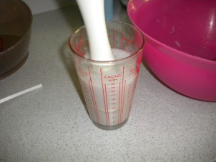
⑤ | 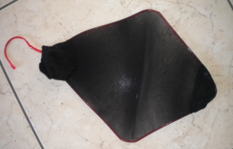
⑥ | 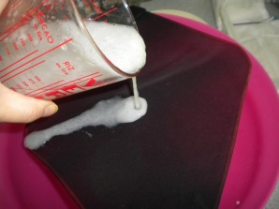
⑦ | 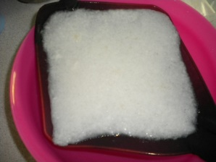
⑧ | 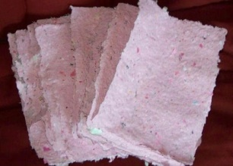

Enfiler le cintre dans le mi-bas en nylon. Tordre le cintre pour obtenir une forme carré. Poser le tamis ainsi formé au-dessus du saladier.
Déchirer le papier de brouillon en petits morceaux dans le saladier.
Laisser sécher quelques jours sur le bord de la fenêtre.
Après une nuit, les bords de la pâte à papier commencent à sécher. Au bout de 3 jours, la pâte est complètement sèche.
Verser la pâte à papier sur le tamis. Le surplus d’eau s’écoule à travers le mi-bas et va dans le saladier.
Ajouter la cuillère de colle en poudre.
Décoller l’ensemble délicatement. On obtient une nouvelle feuille de papier recyclé.
Mixer le mélange de papier, de colle et d’eau. On obtient de la pâte à papier. Réserver cette pâte à papier dans un pichet.
Verser l’eau sur le papier.

Enfiler le cintre dans le mi-bas en nylon. Tordre le cintre pour obtenir une forme carré. Poser le tamis ainsi formé au-dessus du saladier.
Déchirer le papier de brouillon en petits morceaux dans le saladier.
Laisser sécher quelques jours sur le bord de la fenêtre.
Après une nuit, les bords de la pâte à papier commencent à sécher. Au bout de 3 jours, la pâte est complètement sèche.
Verser la pâte à papier sur le tamis. Le surplus d’eau s’écoule à travers le mi-bas et va dans le saladier.
Ajouter la cuillère de colle en poudre.
Décoller l’ensemble délicatement. On obtient une nouvelle feuille de papier recyclé.
Mixer le mélange de papier, de colle et d’eau. On obtient de la pâte à papier. Réserver cette pâte à papier dans un pichet.
Verser l’eau sur le papier.

-Un mi-bas en nylon
-Un pichet
-Un saladier
-Du papier de brouillon
-Un mixeur électrique
-Une cuillère à café de colle en poudre
-De l’eau
-Un cintre en métal

La fabrication du

Le matériel :

papier recyclé

La fabrication :

① Déchirer le papier de
dans le saladier.

② Ajouter la cuillère de colle

brouillon en petits morceaux

en poudre.

③ Verser l’eau sur le papier.

④ Mixer le mélange de papier,
de la pâte à papier. Réserver
pichet.

⑤ Enfiler le cintre dans le mi-

de colle et d’eau. On obtient
cette pâte à papier dans un

bas en nylon. Tordre le cintre
pour obtenir une forme carré.
dessus du saladier.

⑥ Verser la pâte à papier sur
s’écoule à travers le mi-bas et

⑦ Laisser sécher quelques
Poser le tamis ainsi formé au-

le tamis. Le surplus d’eau
va dans le saladier.

jours sur le bord de la fenêtre.
Après une nuit, les bords de la sécher. Au bout de 3 jours, la

⑧ Décoller l’ensemble
nouvelle feuille de papier

pâte à papier commencent à
pâte est complètement sèche.

délicatement. On obtient une
recyclé.

